Анализатор последовательностей v1.0(pre-1)
Инструкция по использованию

Оглавление
Предисловие 3
Начало работы 4
- Подготовка входного файла 4
- Анализ последовательности 4
- Построение гистограммы 5
- Настройки документа 8
- Экспорт документа 11
- Сохранение проекта 11
- Загрузка проекта 12
- Сброс данных 12
Дополнительные функции 14
- Редактирование дополнительных параметров документа 14
- Полный список параметров 14

Предисловие
Данное программное обеспечение было создано для упрощения процедуры анализа совокупности значений случайной величины. Передав программе файл, содержащий последовательность действительных чисел, пользователь получает возможность нажатием одной кнопки узнать такие параметры величины как её среднее значение, среднеквадратичное отклонение и т.д. Кроме того, программа способна построить гистограмму распределения случайной величины и экспортировать её в виде растрового изображения. На полученной гистограмме вертикальная ось будет отвечать за плотность вероятности, которая вычисляется по формуле: p(x) = delta_n / (n * delta_x), где delta_n – количество значений, попавших в диапазон, n — количество диапазонов и delta_x – ширина диапазона.

Начало работы

- Подготовка входного файла
Первым делом необходимо подготовить файл, в котором будет содержаться подлежащая анализу последовательность действительных чисел. Создайте текстовый файл в блокноте и впишите в него числовые значения, разделив их между собой любым количеством любых символов пустого пространства, например символами переноса строки, символами табуляции или пробелами. Полученный файл сохраните в каталоге программного обеспечения (в одной папке с исполнимым файлом).

- Анализ последовательности
Запустите исполнимый файл “Анализатор последовательностей v1.0 (pre-1).exe”. Появятся два окна, одно из которых предназначено для ввода данных, а другое – для вывода изображения. В левом окне, в разделе «Настройки гистограммы», найдите текстовое поле «Входной файл». Нажмите на него левой клавишей мыши и введите имя файла, который вы только что подготовили. Расширение файла опускать не разрешается. После этого нажмите на кнопку «Анализ».
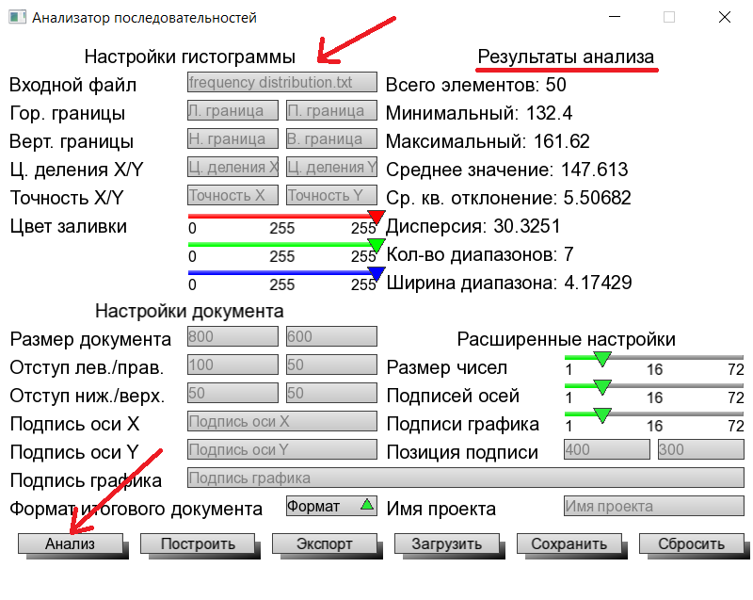
Если всё сделано верно, то в разделе «Результаты анализа», напротив соответствующих пунктов, появятся следующие значения: количество элементов последовательности, минимальный и максимальный её элементы, среднее арифметическое, среднеквадратичное отклонение и дисперсия. Кроме того, будут также выведены количество диапазонов (столбцов гистограммы) и их ширина.

- Построение гистограммы
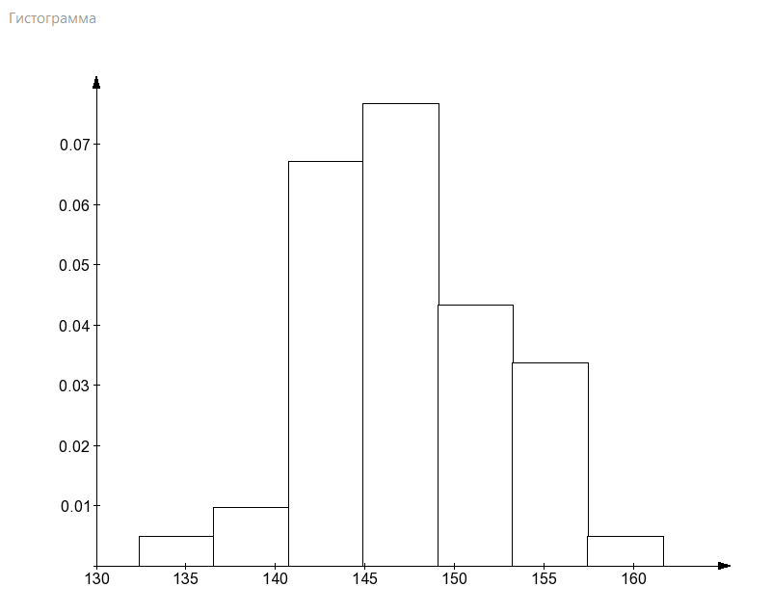
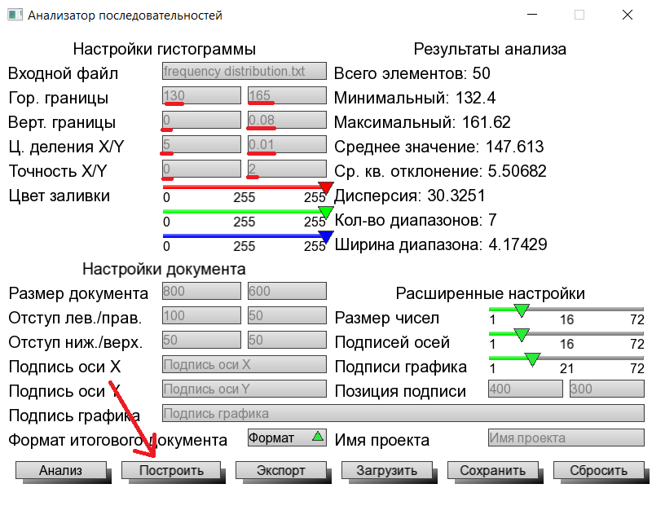
Перед тем как построить гистограмму распределения случайной величины, необходимо заполнить некоторые обязательные поля: горизонтальные границы (крайние левое и правое значения аргумента), вертикальные границы (крайние левое и правое значения функции), цену деления каждой из осей и точность отображения чисел на осях (количество цифр после точки). После этого нажмите «Построить». Если всё сделано верно, то в правом окне появится гистограмма распределения случайной величины.

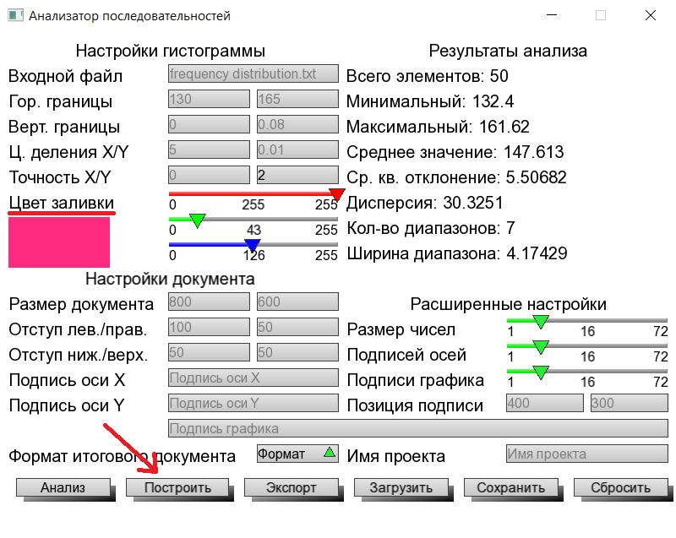
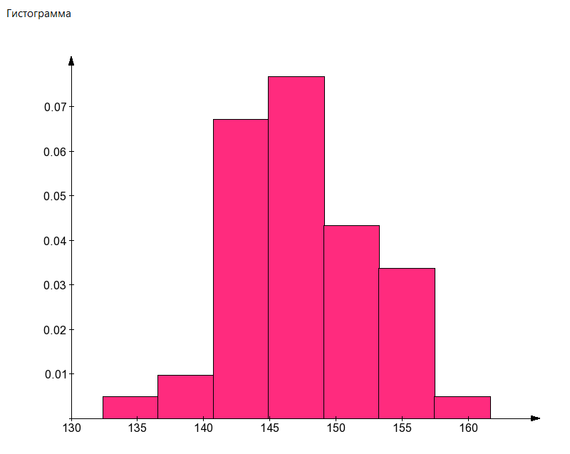
При помощи ползунков в разделе «Цвет заливки» вы можете раскрасить вашу гистограмму. Изменения будут применены после нажатия на «Построить».

- Настройки документа
В разделе «Настройки документа» вы можете установить ширину и высоту документа в пикселях, отступы с каждой из сторон (расстояние от соответствующего края до гистограммы), подписи осей и подпись гистограммы. Если в подписи должно быть несколько строк, то в качестве разделителя используйте последовательность “\n”. Каждая из этих последовательностей будет заменена на символ перевода строки и не будет отображаться.
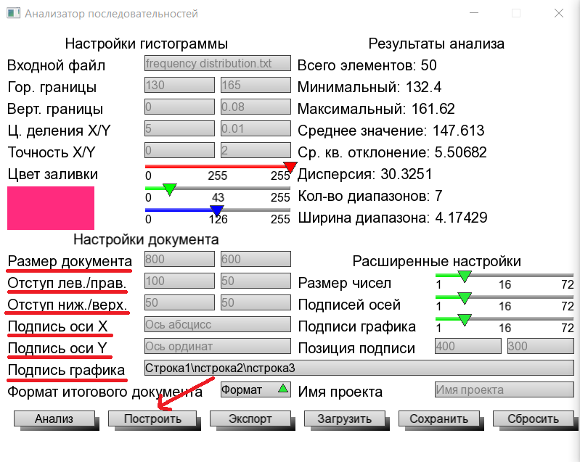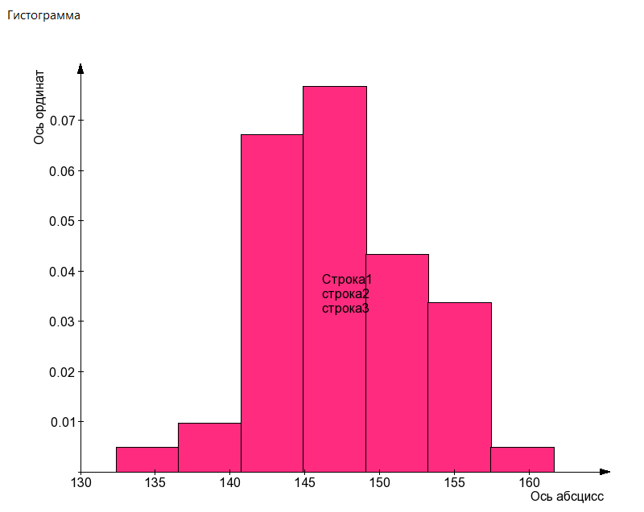
Чтобы подпись не налезала на гистограмму, укажите её координаты в полях «Позиция подписи» в разделе «Дополнительные настройки». Координаты указываются в пикселях и отсчитываются от верхнего левого угла окна. За ключевую точку принимается верхний левый угол подписи.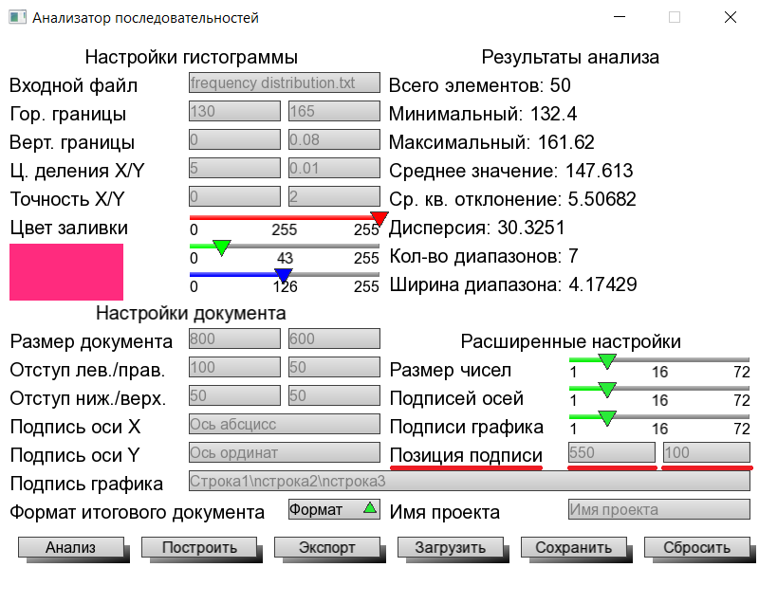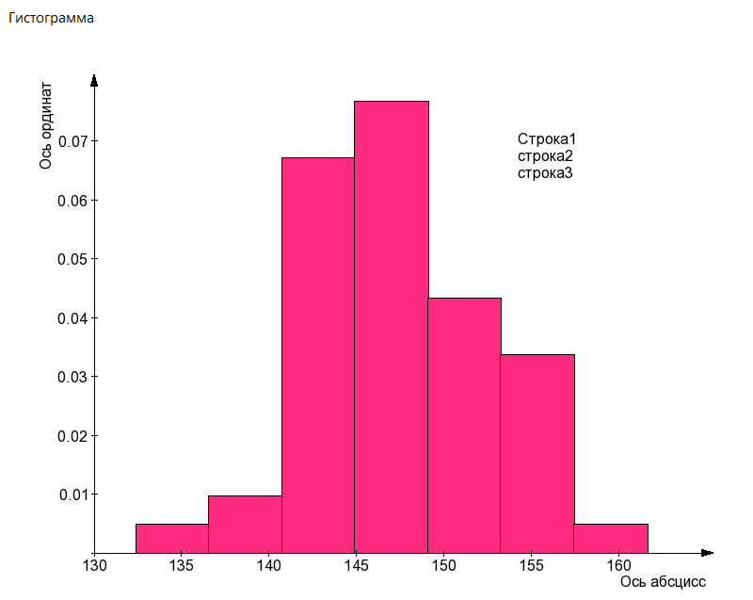
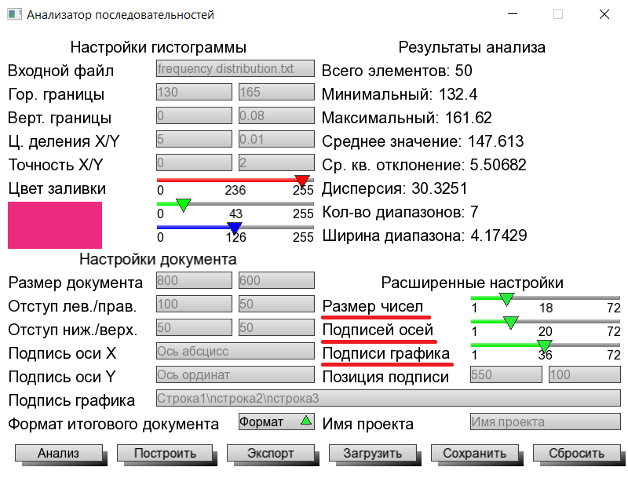
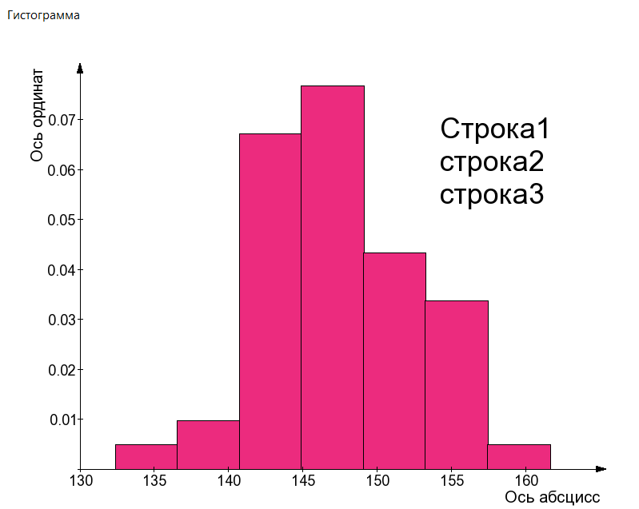
Используя ползунки «Размер чисел», «Размер подписей осей» и «Размер подписи графика» вы можете изменять размер соответствующих элементов гистограммы.

- Экспорт документа
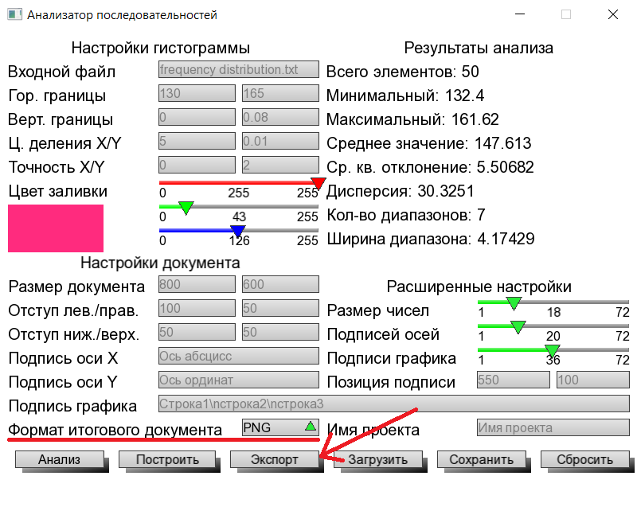
Для того чтобы экспортировать гистограмму, в выпадающем списке «Формат итогового документа» выберите необходимый формат файла, а затем нажмите «Экспорт».
После этого в каталоге с программой появится файл выбранного формата, представляющий собой изображение вашей гистограммы. Имя файла будет совпадать с именем файла с исходными данными, однако символы, не входящие в кодировку ASCII, будут заменены символами нижнего подчёркивания.

- Сохранение проекта
Если в будущем вы планируете редактировать гистограмму, то для того чтобы при следующем запуске программы не вводить все данные снова, вы можете сохранить ваш проект в файл. Для этого в поле под названием «Имя проекта» введите имя вашего проекта, а затем нажмите «Сохранить». Обратите внимание, что имя не должно содержать символы \ / : * ? “ > < | . В противном случае, сохранить файл будет невозможно. Если всё сделано верно, то в каталоге программы появится файл с расширением “.sap”, имя которого совпадает с именем проекта.

- Загрузка проекта
Для того чтобы загрузить в программу существующий проект, поместите его файл в каталог с программным обеспечением. После этого введите в поле «Имя проекта» название файла. В данном случае, вы можете не печатать расширение файла: программа автоматически подставит его при необходимости. Нажмите на кнопку «Загрузить». Если всё сделано верно, то все поля заполнятся сохранёнными в проекте данными, а во втором окне появится ваша гистограмма.
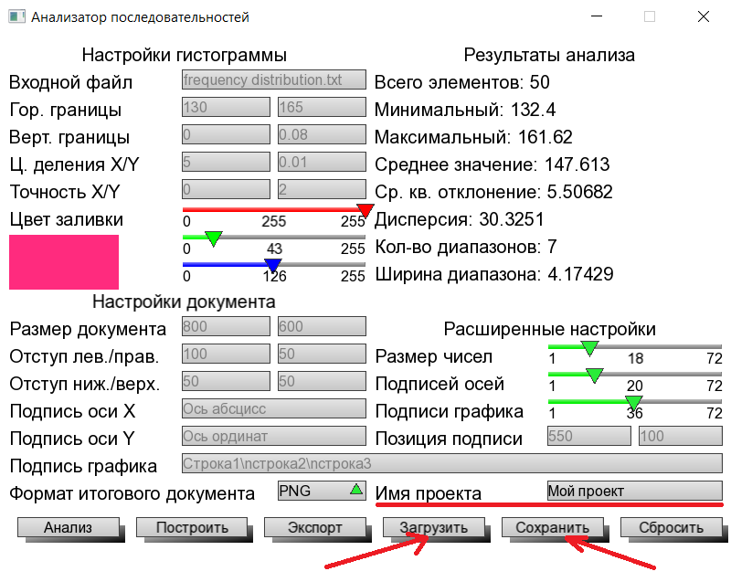
К сожалению, такие поля как «Подпись оси X», «Подпись оси Y» и «Подпись графика» вам придётся заполнить вручную, поскольку они не сохраняются в проекте. Эта проблема, вероятно, будет исправлена в одной из следующих версий программного обеспечения.

- Сброс данных
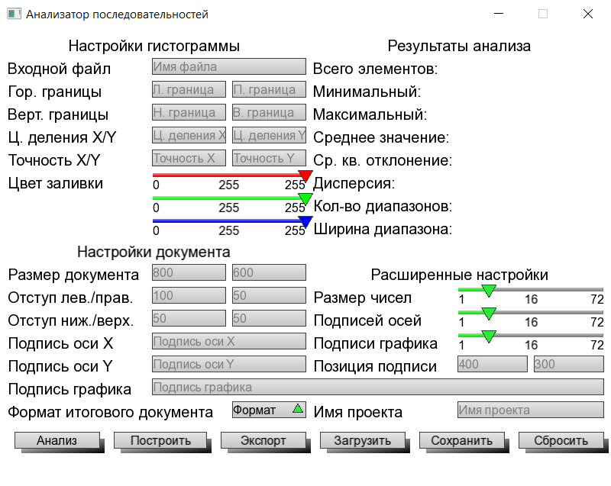
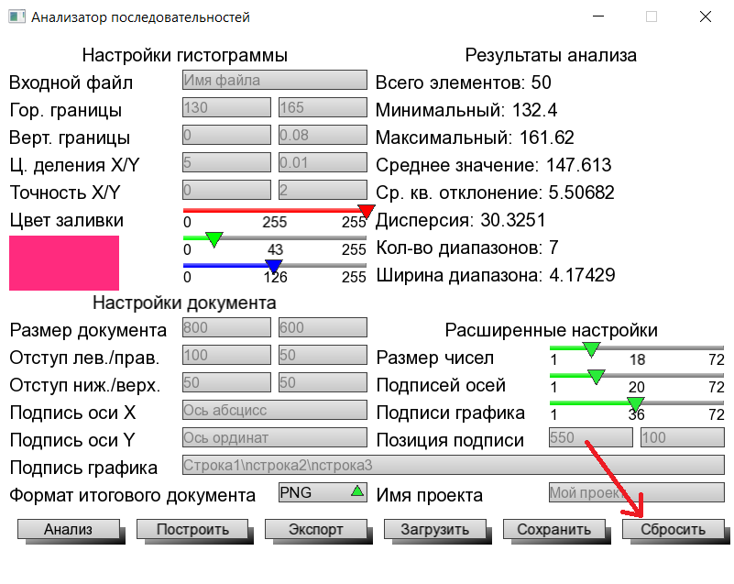
Если вам необходимо полностью очистить все поля ввода, а также содержимое окна с гистограммой, нажмите «Сбросить». Обратите внимание, что данная функция полностью удаляет из оперативной памяти данные о загруженной последовательности и гистограмме, поэтому после сброса вам вновь придётся загружать последовательность из файла.

Дополнительные функции

- Редактирование дополнительных параметров документа
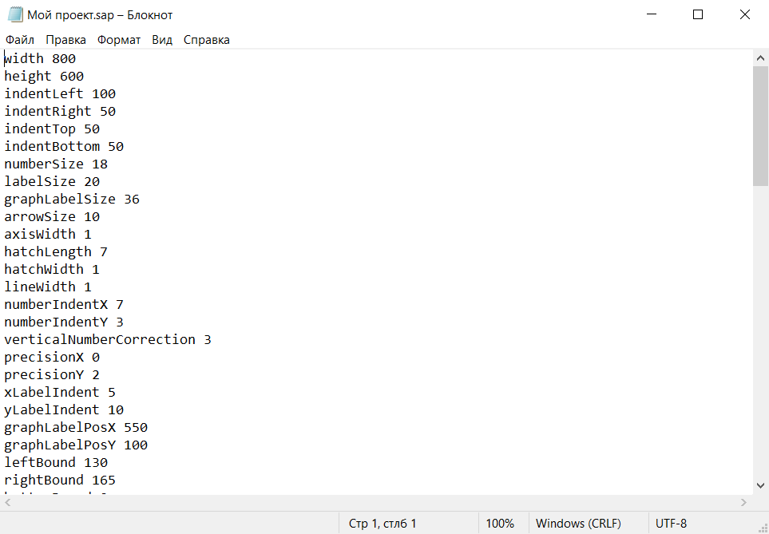
Помимо параметров, которые можно настроить в окне программы, гистограмма обладает и рядом других. Их нельзя редактировать при помощи интерфейса приложения, но можно изменить вручную. Для этого сначала сохраните ваш проект, а затем откройте его в блокноте. Содержимое файла будет выглядеть примерно вот так:
Здесь данные представлены в текстовом формате следующим образом: каждая строка начинается с ключа, который обозначает параметр, а после него, через пробел, записано его значение. Вы можете редактировать любые нужные вам параметры, но будьте осторожны: если вы введёте недопустимое значение, то поведение программы при загрузке проекта может стать неожиданным. Изменяйте параметры, только если знаете, что делаете.

- Полный список параметров
В этом разделе представлен полный список параметров документа с расшифровкой каждого из них. Внимательно ознакомьтесь с таблицей, прежде чем редактировать какие-либо параметры.
Имя параметра | Расшифровка параметра | Допустимые значения
width | Ширина документа в пикселях с учётом отступов. | (0; _)
height | Высота документа в пикселях с учётом отступов. | (0; _)
indentLeft | Расстояние в пикселях между левым краем изображения и левым краем гистограммы. | [0; _)
indentRight | Расстояние в пикселях между правым краем изображения и правым краем гистограммы. | [0; _)
indentTop | Расстояние в пикселях между верхним краем изображения и верхним краем гистограммы. | [0; _)
indentBottom | Расстояние в пикселях между нижним краем изображения и нижним краем гистограммы. | [0; _)
numberSize | Размер шрифта чисел на осях гистограммы в пикселях. | (0; _)
labelSize | Размер шрифта подписей осей в пикселях. | (0; _)
graphLabelSize | Размер шрифта подписи гистограммы в пикселях. | (0; _)
arrowSize | Размер стрелок на концах осей гистограммы. | [0; _)
axisWidth | Толщина осей в пикселях. | (0; _)
hatchLength | Длина рисок на осях в пикселях. | [0; _)
hatchWidth | Толщина рисок на осях в пикселях. | (0; _)
lineWidth | Толщина окантовки столбцов гистограммы в пикселях. | [0; _)
numberIndentX | Расстояние в пикселях между осью ординат и числами слева от неё. При вводе отрицательного значения числа будут находиться справа от оси. | (_ ; _)
numberIndentY | Расстояние в пикселях между осью абсцисс и числами снизу от неё. При вводе отрицательного значения числа будут находиться сверху от оси. | (_ ; _)
verticalNumberCorrection | Вертикальный сдвиг чисел на оси ординат в пикселях. Редактируя данный параметр, вы можете скорректировать положение чисел, если они не совпадают с соответствующими им рискам. | (_ ; _)
precisionX | Количество знаков после десятичной точки для чисел на оси абсцисс. | [0; _)
precisionY | Количество знаков после десятичной точки для чисел на оси ординат. | [0; _)
xLabelIndent | Расстояние в пикселях от нижнего края чисел оси абсцисс до верхнего края подписи данной оси. | (_ ; _)
yLabelIndent | Расстояние в пикселях от левого края чисел оси ординат до правого края подписи данной оси. | (_ ; _)
graphLabelPosX | Горизонтальная позиция в пикселях верхнего левого угла подписи гистограммы относительно верхнего левого угла документа. | [0; _)
graphLabelPosY | Вертикальная позиция в пикселях верхнего левого угла подписи гистограммы относительно верхнего левого угла документа. | [0; _)
leftBound | Координата по оси абсцисс, приходящаяся на левый грай гистограммы. Параметр обязан быть меньше, чем параметр rightBound. | (_ ; _)
rightBound | Координата по оси абсцисс, приходящаяся на правый грай гистограммы. Параметр обязан быть больше, чем параметр leftBound. | (_ ; _)
bottomBound | Координата по оси ординат, приходящаяся на нижний грай гистограммы. Параметр обязан быть меньше, чем параметр topBound. | (_ ; _)
topBound | Координата по оси ординат, приходящаяся на верхний грай гистограммы. Параметр обязан быть больше, чем параметр bottomBound. | (_ ; _)
scaleDivX | Цена деления оси абсцисс. | (0; _)
scaleDivY | Цена деления оси ординат. | (0; _)
fillColorR | Значение красного канала цвета заливки столбцов гистограммы. | [0; 255]
fillColorG | Значение зелёного канала цвета заливки столбцов гистограммы. | [0; 255]
fillColorB | Значение синего канала цвета заливки столбцов гистограммы. | [0; 255]
lineColorR | Значение красного канала цвета окантовки столбцов гистограммы. | [0; 255]
lineColorG | Значение зелёного канала цвета окантовки столбцов гистограммы. | [0; 255]
lineColorB | Значение синего канала цвета окантовки столбцов гистограммы. | [0; 255]

